Jöttünk, láttunk……. és néhányan itt maradtunk! Vajon kik vagyunk?
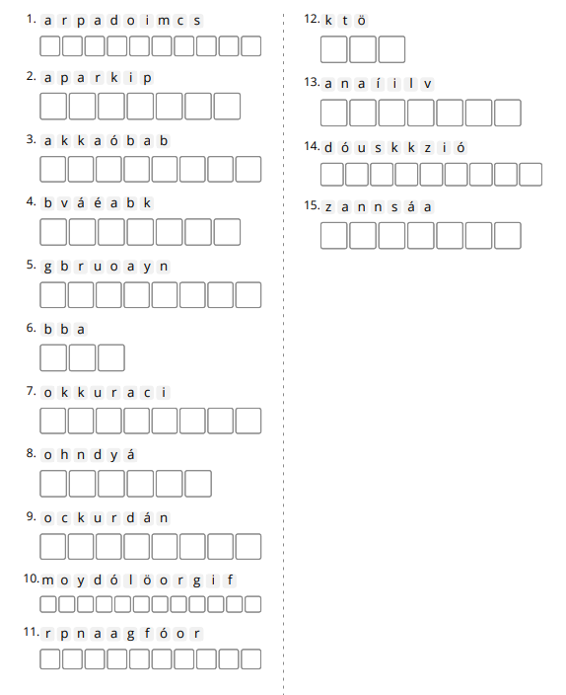
Melyek azok a növények, amelyek tényleg itt maradtak Európában?
Melyek azok a növények, amelyeket ismerünk, de Európában nem termeszthetőek? Tudod-e mi ennek az oka?
Állíts össze egy napi menüt a felsorolt növényekből készíthető ételekből!

Megoldás:
1. paradicsom
2. paprika
3. kakaóbab
4. kávébab
5. burgonya
6. bab
7. kukorica
8. dohány
9. cukornád
11. földimogyoró
12. napraforgó
13. tök
14. vanília
15. kókuszdió

Európában is termesztjük: 1,2,5,6,7,8, 11, 12, 13
Trópusi éghajlaton termesztik: 3,4,9,14,15
Egy lehetséges menü:
reggeli: kakaó vajas kenyérrel
ebéd: babgulyás (benne burgonya is)
vacsora: szalámis szendvics paradicsommal

A feladat digitális változata:
https://wordwall.net/hu/resource/54767596/k%c3%b6rnyezetismeret/j%c3%b6tt%c3%bcnk-l%c3%a1ttunk-%c3%a9s-n%c3%a9h%c3%a1nyan-itt-maradtunk

